Gaismas viļņi
Fizmix Mehānisko svārstību un viļņu sadaļā par viļņu īpašībām tika apskatītas tādas mehānisku viļņu īpašības kā interference, difrakcija un Doplera efekts. Mehāniskais vilnis ir vides daļiņu mehānisko svārstību izplatīšanās elastības spēka ietekmē. Lai gan gaisma ir elektromagnētiskais vilnis, kurā vides daļiņu vietā svārstās elektriskais un magnētiskais lauks, arī šiem viļņiem piemīt daudzas mehānisko viļņu īpašības, piemēram, interference.
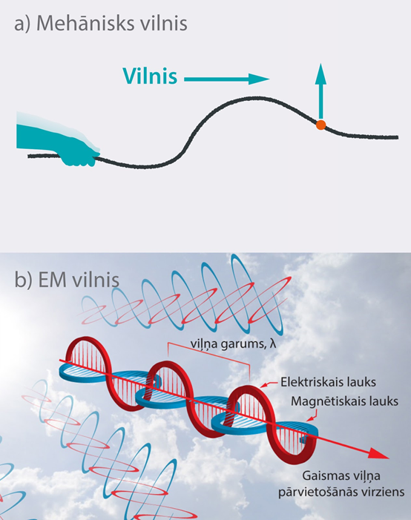
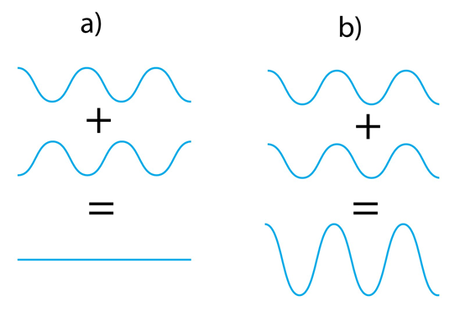
Par interferenci sauc viļņu pārklāšanos vidē. Pārklājoties diviem vai vairākiem viļņiem, summējas to svārstību amplitūdas. Kopējā svārstību amplitūda var būt gan mazāka, gan arī lielāka par atsevišķo viļņu svārstību amplitūdu.

Lai, pārklājoties gaismas viļņiem, veidotos interferences aina, šiem viļņiem ir jābūt savstarpēji koherentiem (tādiem, kuriem viļņu procesu norises saskaņotas laikā). Viļņi ir koherenti tad, ja ir spēkā īpaši nosacījumi. Pirmkārt, viļņu svārstību frekvencēm ir jāsakrīt, tātad viļņiem ir jābūt monohromatiskiem. Otrkārt, viļņu svārstību fāzei ir jābūt nemainīgai. Var gadīties, ka viļņiem frekvence ir vienāda, bet fāžu starpība mainās, tādā gadījumā viļņi nav koherenti. Treškārt, abiem viļņiem ir jāsakrīt elektriskā lauka svārstību virzienam telpā.
Ja kādā punktā pārklājas divi koherenti gaismas viļņi, tad atkarībā no viļņu fāžu nobīdes ir iespējami dažādi punkta apgaismojumi.
Ja Δx ir vienāds ar gaismas viļņa garuma daudzkārtni kλ, kur k = 0, 1, 2, 3, … , tad izpildās interferences maksimuma nosacījums (a) un viļņu sastapšanās punkts ir maksimāli gaišs.
Ja Δx ir vienāds ar nepāra skaitu pusviļņu garumu jeb Δx = (2k + 1)λ : 2, kur k = 0, 1, 2, 3, tad izpildās interferences minimuma nosacījums (b) un punkts ir maksimāli tumšs.
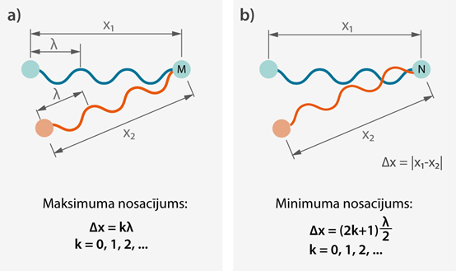
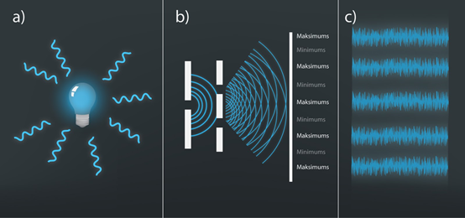
Lai iegūtu interferences ainu, ir jāiegūst koherentas gaismas stari. No parastas lampiņas nākoši gaismas stari nav koherenti, jo lampiņa gaismas viļņus izstaro haotiski visos virzienos. Tomēr no šīs lampiņas izstarotajiem viļņiem ir iespējams iegūt koherentus gaismas starus. Sadaļā par Gaismas izplatīšanos 3. solī tika apskatīts Heigensa princips – “katru jau esošas viļņu frontes punktu var uzskatīt par jaunu punktveida viļņu avotu. Tomēr šajā sadaļā netika pieminēta nozīmīga jauno punktveida avotu īpašība, proti, ka tie ir koherentu viļņu avoti. Fizikā tās sauc par Janga dubultspraugām.

Interferences ainu var iegūt arī tad, ja gaisma spīd uz kādu plānu kārtiņu, piemēram, ziepjūdens plēvīti. Interferences ainu ziepjūdens plēvītē iespējams apskatīt, spēlējoties ar ziepjūdens burbuļiem. Pret ziepjūdens plēvīti atstarojas un tajā lūst apkārtējās gaismas stari un acij paveras krāšņa interferences aina. Par plāno kārtiņu, kurā var notikt gaismas interference, labi kalpo arī eļļas slānītis.
Interesanta interferences aina veidojas tad, ja uz plakanas virsmas novieto lēcu ar lielu liekuma rādiusu. Ja lēca ir kvalitatīva, tad interferences aina sastāv no koncentriskiem riņķiem. Ņūtona gredzeni veidojas, interferējot gaismas stariem, no kuriem viens atstarojas pret lēcu, bet otrs pret plakano virsmu, tādējādi veidojot gājienu starpību.
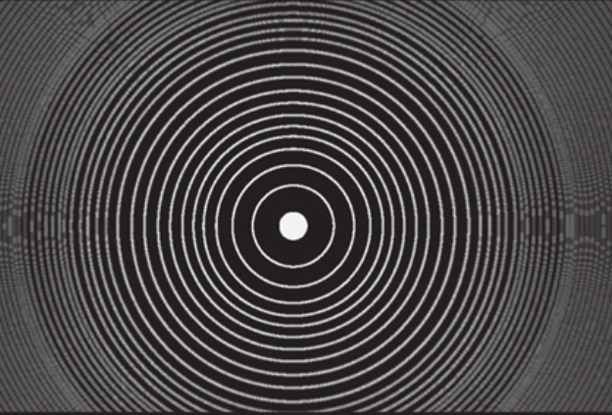

"Mehāniskās svārstības un viļņi" kopā ar citām viļņu īpašībām tika apskatīta difrakcija, kas piemīt arī gaismas viļņiem. Atšķirība vien tā, ka gaismas viļņiem ir krietni mazāks viļņa garums. Ja gaismas vilni apskatītu kā daļiņu plūsmu, tad šķēršļu ietekmē nekādas novirzes no taisnvirziena kustības nenotiktu, gaisma tiktu “nogriezta” līdz ar barjeras malu. Tomēr tā nenotiek, un gaisma apliecas ap šķēršļiem, kas ir viens no pierādījumiem gaismas viļņveida dabai
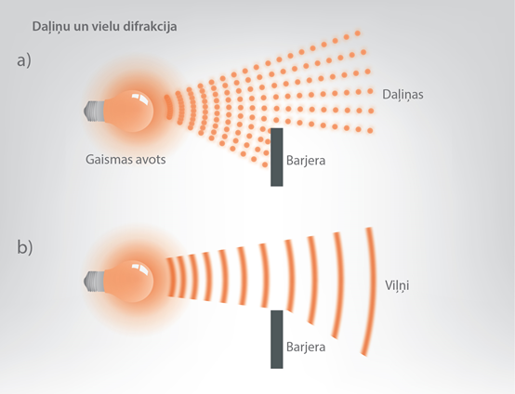
Ja monohromatiska (vienas krāsas) gaisma virzās cauri vienai mazai spraugai, kuras izmēri salīdzināmi ar gaismas viļņu garumu, tad, novietojot aiz spraugas lēcu un ekrānu, var ieraudzīt vienu intensīvi gaišu centrālo maksimumu, kuram blakus rotājas mazāki gaismas intensitātes maksimumi. Šajā gadījumā notiek gaismas difrakcija vienā spraugā.
Tātad papildus tam, ka balto gaismu spektrā var sadalīt, izmantojot stikla prizmu, kurā baltā gaisma sadalās gaismas dispersijas rezultātā (Gaismas izplatīšanās) (a), pilnu spektru var iegūt arī difrakcijā, kas rodas, gaismai izejot cauri vienai mazai (šaurai) spraugai (b).
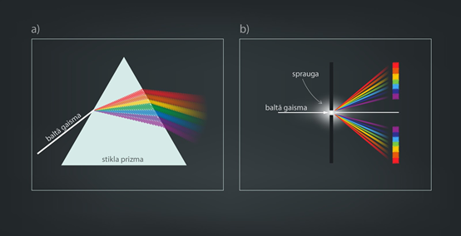

Ar vienu šauro spraugu iegūtais spektrs ir ar mazu izšķirtspēju un vāju apgaismojumu. Lai šos parametrus uzlabotu, var lietot vairākas pēc kārtas vienādos attālumos novietotas šaurās spraugas, tādā veidā iegūstot difrakcijas režģi (4. att.). Ja attālums starp šaurajām spraugām ir d, tad difrakcijas režģi apraksta formula dsinφ=mλ, kur
φ - difrakcijas leņķis, grādos
m - difrakcijas spektra kārta
λ - gaismas viļņa garums, m
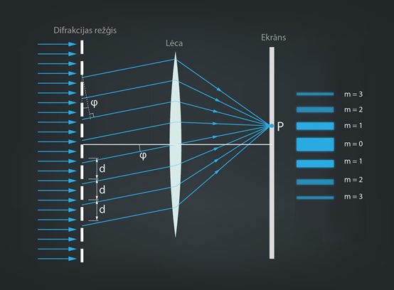

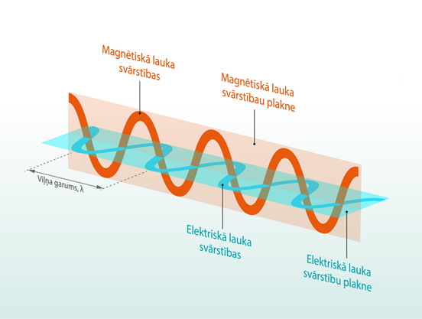
Elektromagnētiskajā vilnī elektriskais un magnētiskais lauks svārstās noteiktās plaknēs, kas ir savstarpēji perpendikulāras. Dažādās ar gaismu saistītās parādībās magnētiskā lauka ietekme, salīdzinot ar elektrisko lauku, ir niecīga, tādēļ, runājot par gaismu, galvenokārt tiek runāts par elektrisko lauku.

Gan dabiskajiem gaismas avotiem, piemēram, Saulei, gan mākslīgajiem gaismas avotiem, piemēram, spuldzei nav vienas noteiktas E lauka svārstību plaknes. EM viļņi tiek izstaroti dažādos virzienos, un arī E lauku svārstību plaknes ir vērstas visos iespējamos virzienos
Izmantojot speciālus filtrus – polarizatorus, ir iespējams no gaismas, kurā E lauks svārstās visās iespējamās plaknēs, izdalīt gaismu, kurā E lauks svārstās vienā noteiktā plaknē. To sauc par gaismas polarizāciju, kuras rezultātā iegūst lineāri polarizētu gaismu. Polarizatorus var izveidot no vielām, kurās atomi ir izvietoti nesimetriski, un līdz ar kādā noteiktā virzienā svārstošos elektrisko lauku tās laiž cauri efektīvāk nekā citā virzienā svārstošos lauku.
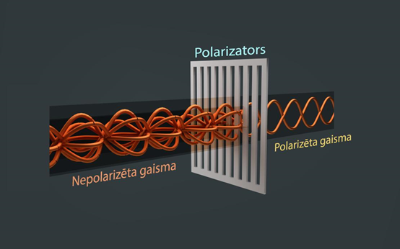

Polarizēt var arī mehāniskus viļņus. Ja aiz viena gala satver un kustina garu virvi, tad pa to sāk pārvietoties šķērsvilnis, turklāt svārstību plakne var būt vērsta jebkurā virzienā
Ja kāds nepolarizētas gaismas avots, tiek apskatīts caur vienu polarizatoru, tas izskatās tumšāks, jo tiek nodzēstas elektriskā lauka svārstības, kuru plakne nesakrīt ar polarizācijas ass virzienu.
Tomēr pilnībā gaismas plūsmu pārtraukt nevar, jo, lai arī kādā virzienā tiktu pagriezta polarizācijas ass, nepolarizētajā gaismā vienmēr atradīsies elektriskais lauks, kurš svārstās polarizācijas ass virzienā. Lai ar polarizatoriem pilnībā nodzēstu gaismas plūsmu, nepieciešami divi polarizatori, kuru polarizācijas asis novietotas perpendikulāri
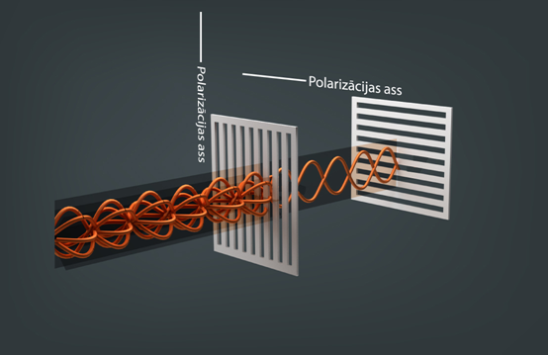
Gaismu var polarizēt arī ar citiem paņēmieniem. Izrādās, ka nepolarizētai gaismai, atstarojoties no kādas virsmas, atstarotā un lauztā gaisma ir polarizēta. Turklāt atstarotajai un lauztajai gaismai polarizācija notiek perpendikulārās plaknēs. Šī iemesla dēļ ar polarizācijas filtriem ir iespējams uzņemt fotogrāfijas, kurās ir samazināti atspulgi, tādā veidā palielinot fotogrāfijas kontrastu.
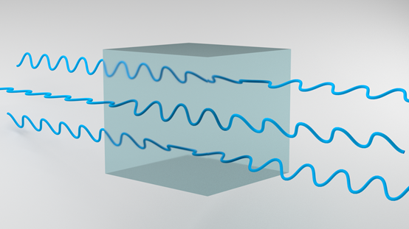
Vēl viena interesanta parādība, kas saistās ar polarizētu gaismu, ir vielu optiskā aktivitāte. Ir vielas, kurās, pārvietojoties polarizētai gaismai, tiek pagriezta tās polarizācijas plakne. Šādas vielas sauc par optiski aktīvām vielām, un tādas ir, piemēram, cukura šķīdums ūdenī, terpentīns, aminoskābes un dažādas olbaltumvielas.

